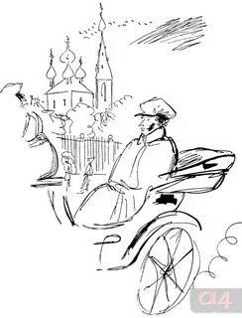
Проверочная работа на знание 1 и 2 глав по роману А.С. Пушкина «Евгений Онегин»
Задание №1. О ком эти строки?

1. «… умел судить о том, как государство богатеет» ________________________
2. «Учёный малый, но педант» _________________________________________________
3. «Дика, печальна, молчалива,/Как лань лесная боязлива» __________________________
4. «Всегда скромна, всегда послушна,/Всегда как утро весела» _______________________
5. «Как рано мог он лицемерить, /Таить надежду, ревновать» ________________________
6. «Красавец, в полном цвете лет» ______________________________________________
7. «Они хранили в жизни мирной/ Привычки милой старины» _______________________

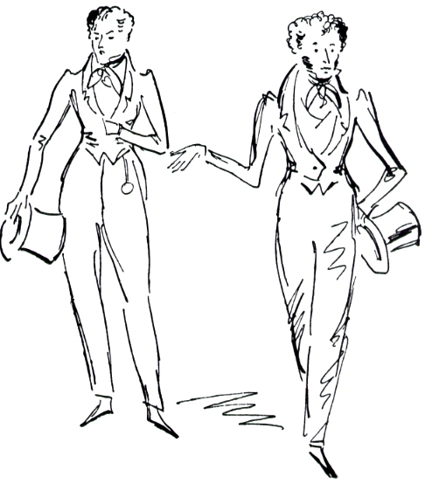
Задание №2. Вставьте в текст пропущенное слово.

1.«Онегин, добрый мой приятель,/Родился на брегах ...»
2. «Сперва …за ним ходила»
3. «Как … лондонский одет»
4. «Короче, русская … им овладела понемногу»
5. «Богат, хорош собою Ленский/Везде был принят как …»
6. «В свою деревню в ту же пору … новый прискакал»
7. «Они сошлись. Волна и камень./Стихи и проза, … и …»
8. «Так люди (первый каюсь я)/ От делать нечего …»

Задание №3. Ответьте на вопросы.

1.Что рассказывает Пушкин об отце Онегина? ____________________________________
____________________________________________________________________________ 2.Какая наука целый день занимала «тоскующую лень» Онегина? ____________________
____________________________________________________________________________3.Почему Онегин и Ленский становятся друзьями? ________________________________
4.Как звали отца Татьяны и Ольги? ______________________________________________
5.На каком языке Онегин «изъяснялся совершенно»? _______________________________
6.Когда просыпался Онегин? ___________________________________________________
7.Кто оставил Онегину наследство? _____________________________________________
8.Кого любил Ленский? ________________________________________________________
9.Сестра Ольги _______________________________________________________________
